
Universidad Internacional de La Rioja
Escuela Superior de Ingeniería y Tecnología

Máster Universitario en Ingeniería de Software y Sistemas Informáticos
Título del Trabajo Fin de Estudios
Trabajo fin de estudio presentado por: | Por orden alfabético, el nombre de todos los integrantes del TFE en grupo
Tipo de trabajo: Grupal | Erick Valderrama, John Harold Garzón
Director/a: | Miguel Ángel Barcelona Liedana
Fecha:

Resumen
En este trabajo, se ha desarrollado un sistema web innovador para facilitar la adopción de mascotas (perros, gatos, etc.). El objetivo principal es proporcionar una plataforma centralizada que permita a los usuarios buscar y explorar las mascotas disponibles para adopción, acceder a información detallada sobre su historial médico, ubicación y características de su personalidad junto a los requisitos de adopción.
La plataforma cuenta con un sistema de registro de usuarios una interfaz de búsqueda intuitiva, perfiles detallados de las macotas, almacenamiento de historiales médicos y un sistema de geolocalización. Se utilizaron tecnologías como Angular para el Frontend, del sitio web y Ionic para la aplicación móvil, ASP .NET CORE para el Backend y PostgreSQL para la base de datos.
El desarrollo siguió una metodología ágil llamada SCRUM con un equipo de dos desarrolladores.
Se implementaron prácticas como integración continua, pruebas automatizadas y control de versiones. La evaluación incluyó análisis de usabilidad y experiencia de usuario. Este sistema contribuye a promover la adopción responsable de mascotas y a brindar un hogar amoroso a las mimas.
Palabras claves: Adopción de mascotas, perros sin hogar, Sistema Web, Angular, ASP .NET CORE, PostgreSQL , Ionic.

Abstract
This work has developed an innovative web system to facilitate the adoption of canine pets.
The main objective is to provide a centralized platform that all the users to search and explore pets (dogs, cats, etc.) available for adoption, access detailed information about their medical history, location, and personality traits. The platform includes a user registration system intuitive search interface, detailed pet profiles, medical histories and storage, requirements to adopt and a glocalization system. Technologies such as Angular for the Frontend on web and mobile with ionic, ASP .NET CORE for the backend, and PostgreSQL for the database were used. The development followed an agile SCRUM methodology, with a team of two developer. Practices such as continuous integration, automated testing and version control were implemented. The evaluation included usability and user experience analysis.
This system contributes to promoting responsible pet adoption and providing a loving home for homeless dogs.
Keywords: Pet adoption, homeless dogs, web system, ionic, Angular, ASP .NET CORE, PostgreSQL.
Índice de contenidos
1. Introducción 1
1.1. Justificación 1
1.2. Planteamiento del problema 3
1.3. Estructura del trabajo 3
2. Contexto y estado del arte 4
3. Objetivos concretos y metodología de trabajo 5
3.1. Objetivo general 5
3.2. Objetivos específicos 5
3.3. Metodología del trabajo 6
4. Desarrollo específico de la contribución 7
4.1. Tipo 1. Desarrollo práctico 7
4.1.1. Identificación de requisitos 7
4.1.2. Descripción del sistema software desarrollado 8
4.1.3. Evaluación 8
4.2. Tipo 2. Planificación de un proyecto de desarrollo de software 8
4.2.1. Identificación de requisitos 8
4.2.2. Descripción de la planificación del proyecto de desarrollo de software 9
4.3. Tipo 3. Desarrollo de metodología 9
4.3.1. Identificación de requisitos 10
4.3.2. Descripción de la metodología 10
4.3.3. Evaluación 10
5. Conclusiones y trabajo futuro 11
5.1. Conclusiones 11
5.2. Trabajo futuro 11
Referencias bibliográficas 12
Anexo A. Artículo 13
Anexo B. Título anexo 17
Índice de figuras
Figura 1. Ejemplo de figura realizada para nuestro trabajo. 2

Índice de tablas
Tabla 1. Organización del trabajo en grupo. IX
Tabla 2. Ejemplo de tabla con sus principales elementos. 2

Organización del trabajo en grupo
A continuación, se presenta la organización de trabajo en grupo para este proyecto de desarrollo de un sistema web de adopción de mascotas, abordando las diferentes partes que componen el trabajo fin de máster.
- Diseñar e implementar un Frontend que permita a los usuarios finales de la aplicación llevar a cabo una serie de tareas definidas en una especificación de requisitos.
El Frontend de la aplicación será responsabilidad de unos de los integrantes del equipo, esta parte del proyecto representa el diseño y desarrollo de la interfaz de usuario, la cual debe ser intuitiva, atractiva y fácil de usar para los usuarios finales. Además, se encargará de implementar todas las funcionalidades y tareas definidas en la especificación de los requisitos del software, como la búsqueda y la. Visualización de las mascotas disponibles para la adopción, el registro de cada uno de los usuarios, la integración con el sistema de geolocalización entre otros.

- Diseñar e implementar un Backend que de soporte a toda la funcionalidad enunciada en la especificación de requisitos.
El backend de la aplicación estará a cargo de otro de los integrantes del equipo, esta parte del proyecto comprende le diseño y desarrollo de la lógica de negocio y la capa de servicio que proporcionaran soporte a todas las funcionalidades y requisitos definidos para el sistema. Esto incluye la gestión de usuarios, manejo de perfiles de mascotas, la integración con la base de datos, la implementación de las reglas de negocio y la comunicación con el frontend.
- Integrar el Frontend y el Backend construido y desplegar todos los componentes de la arquitectura final de forma que la solución sea accesible de forma pública.
Una vez que el frontend y el backend hayan sido desarrollados de manera individual, ambos integrantes del equipo colaboraran para integrar ambas partes y así asegurar una comunicación fluida y correcta entre ellas. Y además, se encargaran del despliegue y puesta en marcha de la solución completa en un entorno accesible públicamente ya sea de un servidor web o de un hosting en la nube.
- Realizar un análisis de seguridad de la aplicación construida, asegurando que no pueda ser afectada por las principales vulnerabilidades inherentes a este tipo de aplicaciones.
Ambos integrantes del equipo trabajaran para realizar un análisis exhaustivo de seguridad de la aplicación web desarrollada. Esto implica identificar y mitigar las vulnerabilidades más comunes en aplicaciones web, como inyección de código, fallas de autenticación, exposición de datos sensibles, entre otros. Se implementarán medidas de seguridad y se realizarán pruebas de penetración para garantizar la seguridad y protección de los datos de los usuarios y de las mascotas.
- Evaluar la usabilidad y experiencia de usuario de la aplicación construida a través de una prueba de usabilidad realizado a usuarios finales.
Una vez la aplicación este completamente desarrollada e integrada ambos miembros del equipo colaboraran en la evaluación de usabilidad y experiencia de usuario. Esto implica realizar pruebas de usabilidad con usuarios finales representativos, recopilar sus comentarios y retroalimentación, analizar los resultados para identificar oportunidades de mejoras en la interfaz y la interacción con el sistema. El objetivo es asegurar que la aplicación sea fácil de usar, intuitiva y brinde una experiencia de usuario satisfactoria. Para lograr una coordinación efectiva y un flujo de trabajo optimo, el equipo utilizara herramientas de gestión de proyectos, control de versiones y comunicación en línea. Se establecerán reuniones periódicas para sincronizar el avance, discutir los desafíos y tomar decisiones conjuntas. Además, se fomentara una cultura de colaborativa, respeto y responsabilidad compartida, para garantizar el éxito del proyecto.
Distribución y estructura de la memoria
Complete la siguiente tabla que debe reflejar el reparto de trabajo a la hora de confeccionar la memoria del TFE. Se aporta un ejemplo para facilitar su elaboración.
Tabla 1. Organización del trabajo en grupo.
Organización del trabajo en grupo - Desarrollo de la memoria
Apartado de la memoria | Responsables
Introducción | John garzón, Erick Valderrama
Justificación | John garzón, Erick Valderrama
Planteamiento del problema | John garzón, Erick Valderrama
Estructura del trabajo | John garzón, Erick Valderrama
Contexto y estado del arte | John garzón, Erick Valderrama
Objetivos y metodología de trabajo | John garzón, Erick Valderrama
Identificación de requisitos | John garzón, Erick Valderrama
Descripción del sistema desarrollado | Erick Valderrama
Diseñar e implementar un Frontend que permita a los usuarios finales de la aplicación llevar a cabo una serie de tareas definidas en una especificación de requisitos. | John garzón
Diseñar e implementar un Backend que de soporte a toda la funcionalidad enunciada en la especificación de requisitos | Erick Valderrama
Integrar el Frontend y el Backend construido y desplegar todos los componentes de la arquitectura final de forma que la solución sea accesible de forma pública | John garzón, Erick Valderrama
Realizar un análisis de seguridad de la aplicación construida, asegurando que no pueda ser afectada por las principales vulnerabilidades inherentes a este tipo de aplicaciones | John garzón, Erick Valderrama
Análisis de seguridad | John garzón
Trabajo futuro | Erick Valderrama
Evaluar la usabilidad y experiencia de usuario de la aplicación construida a través de una prueba de usabilidad realizado a usuarios finales | John garzón, Erick Valderrama
Referencias bibliográficas | John garzón
Conclusiones | Erick Valderrama
Fuente: Elaboración propia.

En esta tabla se han asignado de manera equilibrada entre John Garzón y Erick Valderrama, los dos integrantes del equipo para el desarrollo de los diferentes apartados de la memoria del trabajo fin de máster (TFM).
Objetivo del TFE desde el punto de vista de la adquisición de conocimientos
el trabajo de fin de máster (TFM) representa una oportunidad única para los estudiantes de adquirir conocimientos prácticos y desarrollar habilidades “si es que no se tienen” o de potenciar sus habilidades “si es que ya se tienen dichas habilidades” esenciales para su futuro profesional. En este caso, al tratarse de un TFM grupal enfocado en el desarrollo de un sistema web de adopción de mascotas, los integrantes del equipo tienen la posibilidad de sumergirse en un proyecto multidisciplinario que abarca diversos aspectos técnicos, metodológicos y de gestión.
Desde una perspectiva técnica, este TFM permitirá a los estudiantes profundizar en el desarrollo de aplicaciones web modernas, utilizando tecnologías de vanguardia como Angular para el frontend y ASP .NET Core para el backend y PostgreSQL como sistema de gestión de base de datos. La adquisición de conocimientos y experiencia práctica en estas tecnologías será invaluable para su crecimiento profesional ya que son ampliamente utilizadas en la industria del desarrollo de software.
Además, el proyecto requiere de la integración de diversas funcionalidades, como el registro de usuarios, la búsqueda i visualización de perfiles de mascotas, la gestión de historiales médicos, la implementación de un sistema de geolocalización y la evaluación de la usabilidad y de la experiencia de usuario. Estas tareas implican un aprendizaje profundo en áreas como el diseño de interfaces de usuario, la arquitectura de software, la seguridad de las aplicaciones web, la integración de servicios externos y la evaluación de calidad del producto.
Desde el punto de vista metodológico, el equipo tendrá la oportunidad de aplicar y fortalecer sus conocimientos en metodologías agiles, específicamente en el marcio de trabajo SCRUM. La planificación, organización y ejecución del proyecto siguiendo los principios de esta metodología ágil permitirá a los estudiantes adquirir habilidades invaluables en la gestión de proyectos de software, la comunicación efectiva en equipo, la adaptabilidad ante cambios y la entrega continua de valor.
Además, la naturaleza colaborativa del TFM grupal fomenta habilidades de desarrollo interpersonales y de trabajo en equipo. Los integrantes deberán aprender a coordinar sus esfuerzos, establecer una comunicación efectiva, resolver conflicto y tomar decisiones conjuntas. Estas habilidades son esenciales en el entorno laboral actual, donde el trabajo en equipo y la colaboración son fundamentales para el éxito de los proyectos de software.
Otro aspecto importante del TFM es la adquisición de conocimientos relacionados con el análisis de la seguridad de las apelaciones web. Los estudiantes tendrán la oportunidad de identificar y mitigara las principales vulnerabilidades inherentes a este tipo de aplicaciones, lo que les brindara una valiosa perspectiva sobre la importancia de la seguridad en el desarrollo de software y los preparara para desarrollar desafíos similares en su carrera profesional.
Finalmente, la evaluación de usabilidad y experiencia de usuario serán una valiosa fuente de aprendizaje para los estudiantes. Al realizar pruebas de usabilidad con usuarios finales, tendrán la oportunidad de comprender la importancia de diseñar interfaces intuitivas y centradas en el usuario, así como la aplicación de técnicas de evaluación y mejora continua de la experiencia de usuario.
En resumen, el TFM está enfocado en el desarrollo de un sistema web de adopción de mascotas que brinda a los estudiantes una oportunidad única para adquirir conocimientos prácticos y desarrollar habilidades esenciales en diversas áreas, desde desarrollo de aplicaciones web y móviles, hasta la gestión de proyectos, pasando por la seguridad y la experiencia de usuario. Esta experiencia multidisciplinaria los preparará para enfrentar los desafíos del mundo laboral y les dotará de una base sólida de conocimiento y habilidades que les distinguirá de profesionales altamente capacitados ene l campo de la ingeniería de software.
Mecanismos de coordinación empleados
En un proyacto de software de gran envergadura, como lo es el sistema web de adopción de mascotas, fundamental contar con mecanismos de coordinacion efectivos Efectivos que permita el trabajo colaborativo y la sinergia entre los miembros del equipo, A continuación se detallan los mecanismos y herramientas de coordinación que se emplearán en el presente trabajo fin de máster (TFM)grupal:
- Herramienta de gestión de proyectos en línea.
Una plataforma de gestión de proyectos como trello o jira para llevar a cabo un seguimiento detallado de las tareas, su asignación, estado de avance y plazos. Esta herramienta permitirá a todos los integrantes del equipo tener una visión completa. Del proyecto, facilitando la coordinación y la colaboración.
- Control de versiones, git y github.
Para el control de versiones del código fuente y la documentación del proyecto, se empleará allí en conjunto con un repositorio remoto en github. Esto permitirá a los miembros del equipo trabajar de manera colaborativa en el Código, realizar seguimiento de los cambios, fusionar contribuciones y resolver conflictos de manera eficiente.
- Reuniones periódicas y presenciales y virtuales.
A cabo reuniones periódicas, tanto presenciales como virtuales, para mantener una comunicación fluida y efectiva entre los integrantes del equipo. Estas reuniones servirán para discutir el avance del proyecto, abordar desafíos, tomar decisiones conjuntas y alinear los esfuerzos hacia los objetivos establecidos.
- Canales de comunicación en línea.
Se establecerán canales de comunicación en línea como un grupo. En una plataforma de mensajería instantánea como slack o Microsoft teams, para facilitar la comunicación diaria y la resolución rápida de dudas o problemas que puedan surgir durante el desarrollo del proyecto.
- Tablero de tareas y tablero Kanban.
Un tablero de tareas o un tablero Kanban, ya sea físico o virtual, para visualizar el flujo de trabajo y el estado actual de las tareas. Esto permitirá a los miembros del equipo tener una visión clara de las tareas en curso, las tareas pendientes y las tareas completadas, lo que facilitará la coordinación y la priorización de esfuerzos.
- Documentación colaborativa.
Se empleará se empleará una herramienta de documentación colaborativa. Como Google Docs. O Microsoft Office 365 para redactar y editar de manera conjunta la memoria TFE, así como cualquier otro documento material de referencia necesario durante el desarrollo del proyecto.
- Revisiones de código y pruebas de integración.
Se establecerán procesos de revisión de código y pruebas de integración para asegurar la calidad y la coherencia del software desarrollado. Estos procesos permitirán la colaboración entre miembros del equipo y la detección temprana de errores y la mejora continua.
- Asignación de roles y responsabilidades.
Se definirán claramente los roles y las responsabilidades de cada miembro del equipo, lo que facilitará la organización y reacción de cuentas. Estos roles pueden incluir, por ejemplo, un líder de proyecto, un responsable del Front, un responsable del backend, un encargado de la documentación, entre otros.
Junto con la cultura de comunicación abierta, respeto y mutuo de responsabilidad compartida, serán fundamentales para garantizar el éxito del TF grupal, al fomentar la colaboración efectiva y la sinergia entre los miembros del equipo, que se podrán aprovechar al máximo las fortalezas individuales. Y superar los desafíos que puedan surgir durante el desarrollo del proyecto.

Introducción
Introducción al Sistema de Adopción de Mascotas
En la sociedad actual la adopción de mascotas se ha convertido en una práctica cada vez más popular y socialmente responsable. Sin embargo, a pesar de los esfuerzos realizados en proceso de adopción puede ser complicado y desalentador para muchas personas debido a la falta de información centralizada y recursos, para abordar esta necesidad hemos desarrollado un innovador sistema web Que tiene como objetivo principal facilitar y promover la adopción de mascotas sin hogar.
Este sistema web de adopción de mascotas se ha diseñado y construido utilizando tecnologías de vanguardia en el desarrollo de aplicaciones web en el frontend hemos empleado angular un marco de trabajo de código abierto mantenido por Google que se basa en typescript y ofrece una arquitectura robusta y escalable para la creación de aplicaciones web de una (SPA)de una sola página angular nos ha permitido construir una interfaz de usuario moderna y atractiva y receptiva brindando a los usuarios una experiencia fluida y agradable en la navegación y la interacción de la plataforma.
Hemos utilizado ASP .NET CORE un marco de trabajo multiplataforma desarrollado por Microsoft que nos ha proporcionado un alto rendimiento escalabilidad y facilidad de integración con angular en el frontend, además hemos implementado postre SQL como nuestro sistema de gestión de base de datos aprovechando su confiabilidad seguridad y amplia gama de herramientas y recursos disponibles.
La principal funcionalidad de nuestro sistema web es permitir a los usuarios buscar y explorar las mascotas disponibles para adopción de manera sencilla y eficiente a través de una interfaz de búsqueda intuitiva los usuarios pueden filtrar y encontrar mascotas según criterios específicos como raza ubicación geográfica y estado de salud esto facilita el proceso de identificar la mascota adecuada para sus necesidades y preferencias.
Una vez que los usuarios encuentren una mascota de interés nuestro sistema les proporcionará acceso a perfiles detallados que incluyen información completa sobre el historial médico de la mascota y su diagnóstico de salud actual ubicación y características de personalidad esta información detallada permite a los usuarios tomar decisiones informadas y garantizar que la adopción se realice de manera responsable y consciente.
Además, nuestro sistema cuenta con módulo de registro de usuarios que les permite crear cuentas personalizadas y acceder a todas las funcionalidades disponibles en la plataforma de esta manera los usuarios pueden mantener un seguimiento de las mascotas que les interesan guardar búsquedas y recibir notificaciones sobre las nuevas mascotas disponibles que coincidan con su preferencia.
Un aspecto clave de nuestro sistema de la integración de un sistema de geolocalización que permite a los usuarios visualizar la ubicación de cada mascota en el mapa interactivo esta función es especialmente útil para aquellos que desean adoptar una mascota cercana a su ubicación facilitando así el proceso de adopción y reduciendo las barreras logísticas.
Resumen nuestro sistema web que adopción de mascotas representa una solución innovadora y eficiente para abordar la necesidad de encontrar hogares amorosos para mascotas sin hogar al proporcionar una plataforma centralizada fácil de usar y con información detallada estamos promoviendo la adopción responsable de mascotas y contribuyendo al bienestar de los animales y la sociedad en general.

Contextualización del Proyecto:
Mascotas es una práctica que no solo brinda un hogar amoroso a animales necesitados, sino que también enriquece la vida de las personas que deciden adoptar. Las mascotas pueden convertirse en compañeros fieles y brindar inmuebles. Beneficios emocionales y psicológicos Asus dueños. Sin embargo, a pesar de los esfuerzos realizados, el proceso de adopción de mascotas sigue enfrentando desafíos y obstáculos significativos.
Uno de los principales desafíos es la falta de un sistema centralizado y eficiente para facilitar la adopción de mascotas y. En muchas ciudades y comunidades, la información sobre las mascotas disponibles. Para adopción se encuentra dispersa y fragmentada, lo que dificulta el proceso de búsqueda y selección para los potenciales Adoptantes.
Además, la falta de información detallada sobre las mascotas, como su historial médico, ubicación y características de personalidad, puede llevar a opciones inadecuadas o insatisfactorias. Esto no sólo afecta el bienestar de las mascotas, sino que también puede generar frustración y decepciones en los adoptantes. Lo que a su vez puedes evitar futuras adopciones. (Protopopova, 2014)
Por otro lado, la logística y la accesibilidad también son factores importantes para considerar. Muchas personas pueden estar interesadas en adoptar una mascota, pero enfrentan dificultades para encontrar opciones cercanas a su ubicación o para coordinar el proceso de adopción de una manera conveniente.
En cuenta que el problema de los animales sin hogar no es un asunto trivial. Según estadísticas recientes, millones de mascotas ingresan a refugios y albergues cada año y todo el mundo. Lamentablemente, muchas de ellas son sacrificadas debido a la falta de adoptantes disponibles o recursos limitados.
Esta situación no sólo representa un problema ético y moral, sino que también tiene implicaciones en la salud pública y bienestar de la Comunidad. En general, los animales abandonados pueden convertirse en un riesgo para la seguridad, la propagación de enfermedades y la contaminación ambiental.
En este contexto, nuestro proyecto de desarrollo de un sistema web de adopción de mascotas surge como una solución innovadora y necesaria para abordar estos desafíos. Al proporcionar una plataforma centralizada, fácil de usar y con integral y con información detallada sobre las mascotas disponibles, estamos contribuyendo a promover la adopción responsable. Y a brindar un hogar amoroso, animales sin hogar. (Siettou, 2014)
Además de facilitar el proceso de búsqueda de opción de nuestros animales, nuestro sistema web tiene el potencial de reducir las barreras y obstáculos que enfrentan las potenciales a los potenciales adoptantes, lo que a su vez pueden aumentar las tasas de adopción y disminuir el número de animales abandonados en las calles.
En resumen, el desarrollo de sistema web de adopción de mascotas no sólo representa un avance tecnológico, sino también un compromiso con el bienestar de los animales y la construcción de una sociedad más compasiva y solidaria al abordar los desafíos actuales y por medio de prácticas responsables, este proyecto tiene el potencial de generar un impacto positivo y duradero. La vida de las mascotas y sus futuros dueños.

Objetivo del Sistema:
Nuestro principal objetivo es proporcionar una plataforma que facilite la adopción de mascotas sin hogar, promoviendo la adopción responsable y garantizando que cada mascota encuentre un hogar amoroso y adecuado. Al conectar de manera eficiente a mascotas necesitados con personas interesadas en adoptar, esperamos reducir el número de animales abandonados y promover el bienestar animal en nuestra sociedad.

Características Principales del Sistema:
- Registro de Usuarios: Los usuarios pueden registrarse en la plataforma utilizando un nombre de usuario y contraseña, lo que les permite acceder a todas las funcionalidades del sistema.
- Búsqueda de Mascotas: Los usuarios pueden buscar mascotas disponibles para adopción según diferentes criterios, como raza, ubicación geográfica y estado de salud.
- Perfiles de Mascotas: Cada perro tiene un perfil detallado que incluye información sobre su historial médico, diagnóstico de salud actual, ubicación y características de personalidad.
- Historial Médico Completo: El sistema almacena un historial médico completo para cada mascota, lo que permite a los usuarios conocer su estado de salud y cualquier tratamiento médico previo.
- Geolocalización: Los usuarios pueden ver la ubicación de cada perro en un mapa interactivo, lo que les ayuda a encontrar mascotas cercanas para facilitar el proceso de adopción.

Descripción del Desarrollo Técnico
Desarrollo Móvil:
En la era digital actual. El acceso a través de dispositivos móviles se ha convertido en una necesidad fundamental para cualquier aplicación o sistema web. Por ello, hemos decidido completar nuestro sistema web de adopción de mascotas con una aplicación móvil que brinda usuarios una experiencia fluida y conveniente desde la palma de su mano.
Para el desarrollo de la aplicación móvil, hemos optado por utilizar el Framework Ionic, una herramienta de código abierto y altamente flexible que nos permite crear aplicaciones nativas para múltiples plataformas, incluso ios y Android, utilizando tecnologías web standard. Como html, CSS y Javascript. (Team, 2021)
La elección de Ionic se fundamentó en su capacidad para proporcionar una experiencia nativa de alto rendimiento. Aprovechando los últimos avances en tecnologías web y evitando la necesidad de desarrollar aplicaciones nativas separadas para cada plataforma. Esto permite optimizar recursos y reducir los costos de desarrollo, al tiempo que brindamos una aplicación de calidad a nuestros usuarios.
Uno de los aspectos claves de la aplicación móvil es su integración perfecta con el sistema web. Hemos diseñado una arquitectura que permite la comunicación fluida entre la aplicación móvil y el backend, el sitio del sistema, asegurando que los datos y la información se sincronicen de manera transparente y en tiempo real. De esta manera, los usuarios podrán acceder a los perfiles completos de las mascotas disponibles, incluyendo sus historiales médicos, publicaciones y características de personalidades de sus dispositivos móviles.
Además, hemos implementado funcionalidades específicas para la aplicación móvil que aprovechan las capacidades únicas de los dispositivos. Por ejemplo, hemos integrado un sistema de notificaciones PUSH que permitirá a los usuarios recibir alertas en tiempo real sobre nuevas mascotas disponibles que coincidan con sus preferencias y criterios de búsqueda. Esto les brindará la oportunidad de actuar rápidamente y aumentar sus posibilidades de encontrar la mascota adecuada.
Otra característica destacada de la aplicación móvil es la capacidad de utilizar la cámara de dispositivo para escanear códigos QR códigos de barras asociadas a cada mascota. Esto facilitará la identificación rápida de los perfiles de las mascotas y brindará acceso instantáneo a su información detallada, lo que agilizará el proceso de adopción.
En cuanto al diseño de la interfaz de usuario, hemos seguido los principios de usabilidad y accesibilidad para garantizar una experiencia intuitiva. Y atractiva, la aplicación móvil cuenta con una navegación fluida iconográfica. Clara y una paleta de colores atractiva que sea línea con la identidad visual de nuestro sistema web. Además, hemos implementado características de accesibilidad con un soporte para lectores de pantalla y opciones de contraste de color para asegurarnos de que la aplicación sea inclusiva y accesible para todos nuestros usuarios. (García M. &., 2021)
En resumen, el desarrollo de la aplicación para nuestro sistema de adopción de mascotas representa un complemento esencial. Utilizando ionic y aprovechando las tecnologías web más recientes más recientes, hemos creado una aplicación nativa de alto rendimiento que se integra perfectamente con nuestro sistema web, ofreciendo funcionalidades específicas para dispositivos móviles y una interfaz de usuario atractiva y asequible. Con esta aplicación móvil estamos facilitando aún más el proceso de adopción de mascotas. Y acercando esta experiencia a la Palma de la mano y nuestros usuarios.
Desarrollo Frontend:
El frente nuestro sistema web de adopción de mascotas es el componente clave que determina la experiencia de usuario y la acción directa con la plataforma. Por ello, hemos puesto especial énfasis en el de una interfaz de usuario moderna, atractiva, altamente funcional, utilizando angular, uno de los más populares y potentes para el desarrollo de la aplicación web, han desarrollado y mantenido por Google un framework de código abierto basado en Typescript que nos ha sabido construir una aplicación. Fue de una página (single page application spa) de alto rendimiento y escalable. Las principales Ventajas de angular es su arquitectura modular y basada en clientes, lo que facilita el desarrollo, entendimiento y la reutilización de.
El desarrollo del frontend de nuestro sistema está aprovechado al máximo, por las características y funcionalidades de angular. Uno de los puntos fundamentales ha sido la implementación, una estructura de enrutamiento eficiente y flexible. Mediante el enrutamiento. Esto de angular en una navegación fluida entre las diferentes y módulos de la aplicación brinda evidencia de usuarios, interrupciones y minimizar cargas innecesarias de datos.
En cuanto al diseño y desarrollo de componentes reutilizables y modulares. Cada elemento de la interfaz de usuario, desde sus formularios de usar los perfiles detallados de las mascotas, sido construidos como un componente independiente y encapsulado. Este modularidad facilita el mantenimiento y la escalabilidad del Código permitiendo realizar actualizaciones y mejoras de manera más eficiente sin afectar el funcionamiento general de la aplicación. Además, hemos aprovechado las capacidades de Angular para implementar un sistema de gestión de Estados y flujos de datos más eficiente. Utilizando los conceptos de servicios y observables de Angular, hemos logrado una comunicación fluida entre las diferentes secciones de la aplicación, asegurando que los datos se actualicen y se sincronicen de manera adecuada y en tiempo real. (Fain, 2019)
En cuanto al diseño de la interfaz de usuario. Hemos seguido los principios de usabilidad y accesibilidad para garantizar una experiencia intuitiva, agradable para los usuarios. Hemos utilizado una paleta de color atractiva y armoniosa, combinada con una tipografía legible. Y un diseño limpio y minimalista. Además, hemos implementado características de accesibilidad, y soporte para lectores de pantalla y de contraste de color para asegurar que la aplicación sea inclusiva y accesible para todos los usuarios.
Otro aspecto destacado del Frontend es su capacidad de integración con el backend desarrollado en Asp Net Core, implementando una capa de servicios en Angular, se comunica de manera eficiente con las APIs del Backend, permitiendo el intercambio de datos y la actualización en tiempo real información de la interfaz de usuario. (Pérez, 2020)
En resumen, el desarrollo del frontend de nuestro sistema web de adopción de mascotas utilizando Angular nos ha permitido crear una interfaz de usuario moderna y altamente funcional, aprovechando las capacidades de Angular hemos logrado construir una aplicación web de alto rendimiento con una estructura modular escalable. Una gestión eficiente de Estados y flujos de datos y una integración fluida con el backend. Hemos puesto especial énfasis en la usabilidad y accesibilidad, asegurándonos de brindar una experiencia de usuario excepcional e inclusiva para todos los usuarios.

Desarrollo Backend:
En el backend de nuestro sistema web de adopción de mascotas utilizado Asp Net core, un marco de desarrollo de software de código abierto y multiplataforma desarrollado por Microsoft, esta tía fue seleccionada por varias razones claves que la hacen ideal para el desarrollo de aplicaciones web escalables y rendimiento.
ASP .NET, es un marco de trabajo moderno y ligero que se basa en el núcleo .NET CORE, lo que le permite ser multiplataforma y ejecutarse en varios sistemas operativos, incluyendo macOS y Linux, brinda una gran flexibilidad y portabilidad, permitiendo que nuestro sistema sea implementado en diversos entornos sin problema.
Uno de los principales beneficios de ASP .NET CORE es su alto rendimiento y escalabilidad. Utiliza un modelo de programación asíncrona basado en tareas, lo que permite un manejo eficiente de las solicitudes de respuesta. Además, ASP .NET CORE es compatible con la inyección de dependencias, lo que facilita el mantenimiento y desarrollo del código a promover el modularidad y la separación de preocupaciones.
En nuestro sistema hemos aprovechado la arquitectura de ASP .NET CORE para implementar un api restful robusta y segura. Este api actúa como capa intermedia entre el frontend de Angular y la base de datos de PostgreSQL, gestionando todas las operaciones de lectura, escritura, actualización y eliminación de los diferentes datos. Hemos diseñado una estructura de controladores y servicios bien organizada siguiendo los principios de diseño SOLID (Single Responsability, Open/Closed, Liskov, Substitution, interface Segregation y Dependency Inversion) para garantizar un condigo mantenible y escalable. (Microsoft.)
Además, ASP .NET CORE ofrece una amplia gama de características de seguridad integrada, como la protección contra ataques de inyección, protección contra falsificación de solicitudes (CRSF) y autenticación y autorización robustas. Hemos implementado mecanismos de autenticación y autorización basados en tokens (Json Web Tokens) para garantizar que solo los usuarios autenticados y autorizados puedan acceder a las funcionalidades sistema.
Otras características clave de ASP .NET CORE es su capacidad para integrarse de manera fluida con otros componentes y tecnologías. En nuestro caso, hemos aprovechado la integración nativa con PostgreSQL para interactuar con la base de datos de manera eficiente y segura. Hemos utilizado ORM (Object Realational Mapping) Entity Framework Core, que es compatible con PostgreSQL, para mapear nuestras entidades de dominio a tablas de la base de datos y facilitar la gestión de datos.
Para el almacenamiento y gestión de historiales médicos de las mascotas hemos diseñado, un modelo de datos robusto utilizados cree PostgreSQL. Cada mascota tiene creado un registro detallado que incluye información sobre su historial médico, diagnósticos, tratamientos y cualquier otro dato relevante. Hemos implementado mecanismos de validación y seguridad en el backend para organizar la integridad y garantizar la confidencialidad de datos sensibles.
Otro aspecto importante en el backend es la implementación de la funcionalidad de geolocalización. Hemos utilizado servicios de geolocalización externas como Google maps API, para obtener la ubicación precisa de cada mascota y almacenar esta información en la base de datos. Posteriormente, esta información es enviada al frontend para ser presentada en el mapa interactivo. (Smith, 2019)
En resumen, el backend de nuestro sistema web de adopción de mascotas, desarrollado utilizando ASP .NET CORE, nos ha brindado una sólida base para construir una aplicación web escalable segura y de alto rendimiento. La combinación de ASP .NET CORE, PostgreSQL y las mejores prácticas de desarrollo nos han permitido crear un backend robusto y confiable que da soporte a todas las funcionalidades clave de nuestro sistema, incluyendo gestión de usuarios, el almacenamiento de historiales médicos, la implementación de la geolocalización y la exposición de una de las API restful seguro para el frontend.
Conclusiones:
En resumen, nuestro sistema web de adopción de mascotas representa una solución innovadora y efectiva para abordar la creciente necesidad de encontrar hogares amorosos para mascotas sin dueño. Al proporcionar una plataforma centralizada y fácil de usar, estamos contribuyendo a promover la adopción responsable de mascotas y a mejorar el bienestar de los animales y la sociedad en general.
Con un enfoque en el desarrollo frontend utilizando Angular y el backend utilizando C# y PostgreSQL, hemos creado una experiencia de usuario fluida y segura que facilita el proceso de adopción de mascotas. Estamos comprometidos a seguir mejorando y expandiendo nuestro sistema para brindar aún más beneficios a los animales y las personas que desean darles un hogar.

Impacto Social y Futuras Mejoras
Impacto Social:
La implementación de este sistema no solo beneficiará a las mascotas sin hogar al brindarles la oportunidad de encontrar un hogar amoroso, sino que también tendrá un impacto positivo en la sociedad en su conjunto. Al reducir el número de animales abandonados y promover la adopción responsable, estamos fomentando una cultura de cuidado y respeto hacia los animales, lo que contribuye a construir una comunidad más compasiva y solidaria.

Futuras Mejoras:
Si bien nuestro sistema actual cumple con los requisitos básicos para facilitar la adopción de mascotas, reconocemos que siempre hay margen para mejorar y expandir nuestras funcionalidades. En el futuro, planeamos implementar características adicionales, como la integración con IA para facilitar el match de las personas que quieren una mascota, generando opciones de adopción sin importar el tipo de mascota, la inclusión de perfiles de usuarios verificados mediante documento de identidad para aumentar la confianza en el proceso de adopción, y la incorporación de opciones de donación para apoyar la atención médica y el bienestar de las mascotas en necesidad.

Conclusión:
Nuestro sistema web de adopción de mascotas es una herramienta poderosa con el potencial de transformar cómo se realiza el proceso de adopción de mascotas. Al unir a mascotas necesitados con personas dispuestas a darles un hogar, estamos creando un impacto positivo tanto en la vida de los animales como en la de las personas. Estamos comprometidos a seguir mejorando y refinando nuestro sistema para garantizar que siga siendo una solución efectiva y accesible para todos aquellos que buscan darle un hogar a una mascota necesitada.

Justificación
La adopción de mascotas es un tema de creciente importancia en la sociedad contemporánea, pero lamentablemente, la falta de una plataforma eficiente para facilitar este proceso ha generado una problemática persistente en la cual las mascotas sin hogar enfrentan dificultades para encontrar familias adoptivas adecuadas. (Pavel N. Prudkov)
En la ciudad piloto santa Marta, Magdalena (Colombia) donde se implementa la solución. No se cuenta con un sistema centralizado para la adopción de mascotas, llevando a una crisis de animales callejeros de diferentes tipos que en todo caso son animales domésticos. La alcaldía de la localidad ha presentado programas de albergues, pero sin éxito ni acogida de la comunidad dado que no se ha generado un lugar público donde se puedan consultar dichos animales y se de paso a un proceso de adopción. (Kwan)
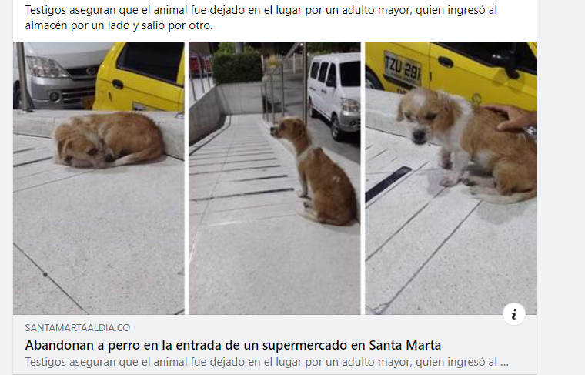
Ilustración 1 - santamartaaldia.co (SMAD, 2021)
Hay grupos de redes sociales que intentan ayudar de alguna manera para este problema, pero nada se organiza y puede agravar porque hay personas que los usan para cometer actos brutales contra dichos animales.

Problemática Que Tratar:
Actualmente, las mascotas sin hogar son una preocupación importante en muchas comunidades. La falta de un sistema organizado y eficiente para la adopción de estos animales contribuye al creciente número de mascotas abandonadas y en situación de calle. Según estudios realizados por la Sociedad Americana para la Prevención de la Crueldad hacia los Animales (ASPCA), aproximadamente 3.3 millones de mascotas ingresan a refugios cada año en los Estados Unidos, de los cuales alrededor de 670,000 son sacrificados debido a la falta de adoptantes disponibles (ASPCA, 2020).

Causas Subyacentes:
Varias causas subyacentes contribuyen a esta problemática. Primero, la falta de conciencia sobre la importancia de la adopción responsable de mascotas ha hecho que muchas personas opten por comprar mascotas en vez de considerarla adopción de animales sin hogar (Kwan & Bain, 2013). Además, la falta de acceso a información sobre mascotas disponibles para adopción y la ausencia de un proceso estandarizado para llevar a cabo el proceso de adopción dificultan aún más la búsqueda y adopción de mascotas (Diesel, 2016).

Relevancia del Problema:
La relevancia de esta problemática se evidencia en sus impactos tanto en el bienestar de los animales como en el tejido social de la comunidad. La adopción de mascotas no solo brinda un hogar a animales necesitados, sino que también contribuye a reducir el número de mascotas abandonadas en las calles y promueve una cultura de adopción responsable de mascotas (Kwan & Bain, 2013). Además, la presencia de mascotas sin hogar en las calles puede tener efectos negativos en la seguridad y el bienestar de la comunidad en su conjunto (Diesel, 2016).

Soluciones Propuestas:
Para abordar esta problemática, se propone desarrollar una plataforma web que facilite el proceso de adopción de mascotas sin hogar. Esta plataforma proporcionará información detallada sobre las mascotas disponibles para adopción, incluyendo su historial médico, ubicación y características de personalidad. Además, permitirá a los usuarios registrarse y buscar mascotas disponibles para adopción según sus preferencias específicas. La implementación de esta solución requerirá la colaboración de organizaciones de rescate de animales, refugios de animales y agencias gubernamentales para garantizar el éxito y la efectividad del sistema (Salonen, 2015).

Impacto Social:
La implementación de esta solución tendrá un impacto significativo en el bienestar de los animales y en la sociedad en su conjunto. Al facilitar el proceso de adopción de mascotas sin hogar, se reducirá el número de animales abandonados en las calles y se promoverá una cultura de adopción responsable de mascotas. Además, se brindará un hogar amoroso a mascotas necesitados, mejorando su calidad de vida y fomentando una mayor compasión y cuidado hacia los animales en la sociedad (Kwan & Bain, 2013).

Conclusiones:
En conclusión, la falta de un sistema eficiente para la adopción de mascotas sin hogar representa una problemática significativa que afecta tanto a los animales como a la sociedad en su conjunto. Al desarrollar una plataforma web que facilite el proceso de adopción de mascotas, se brindará un hogar amoroso a mascotas necesitados y se promoverá una cultura de adopción responsable de mascotas. Esta solución tendrá un impacto positivo en el bienestar de los animales y en la sociedad en su conjunto, contribuyendo a construir una comunidad más compasiva y solidaria (Salonen, 2015).

Planteamiento del problema
La falta de un sistema centralizado y eficiente para facilitar la adopción de mascotas sin hogar ha sido un desafío persistente que ha generado una problemática significativa en la sociedad actual. Según un estudio realizado por la Sociedad Protectora de Animales de EE.UU, aproximadamente 3.3 millones de mascotas ingresan a refugios cada año en los Estados Unidos, de los cuales alrededor de 670,000 son sacrificados debido a la falta de adoptantes disponibles [1]. Esta alarmante estadística evidencia la magnitud del problema y la necesidad urgente de abordar esta situación. (SPCA, 2020)
Las causas subyacentes de esta problemática son diversas. Por un lado, la falta de conciencia sobre la importancia de la adopción responsable de mascotas ha llevado a muchas personas a optar por la compra de mascotas en lugar de considerar la adopción de animales sin hogar [2]. Además, la falta de acceso a información sobre mascotas disponibles para adopción y la ausencia de un proceso estandarizado y centralizado para llevar a cabo el proceso de adopción dificultan aún más la búsqueda y adopción de mascotas [3], [4]. (Clevenger, 2003)
La relevancia de esta problemática trasciende el bienestar de los animales y se extiende al tejido social de la comunidad en general. La adopción de mascotas no solo brinda un hogar a animales necesitados, sino que también contribuye a reducir el número de mascotas abandonadas en las calles y promueve una cultura de adopción responsable de mascotas [2]. Sin embargo, la presencia de mascotas sin hogar en las calles puede tener efectos negativos en la seguridad y el bienestar de la comunidad en su conjunto, como la propagación de enfermedades, accidentes de tránsito y problemas de convivencia [3], [5]. (Diesel, The social consequences of the pet overpopulation problem. Society & Animals, 2016)
Es importante destacar que esta problemática no solo afecta a los animales y a la comunidad, sino que también tiene implicaciones económicas. Los costos asociados al mantenimiento y cuidado de las mascotas sin hogar en refugios y centros de rescate representan una carga financiera significativa para las organizaciones y organismos gubernamentales encargados de su gestión [6]. Además, los gastos relacionados con el control de la población de animales callejeros, como programas de captura y esterilización, también consumen recursos valiosos [7]. (Dolan, 2015)

Estructura del trabajo
Para abordar esta problemática, se propone desarrollar una plataforma web innovadora que facilite el proceso de adopción de mascotas sin hogar. Esta plataforma actuará como un punto de encuentro centralizado, donde los usuarios podrán acceder a información detallada sobre las mascotas disponibles para adopción, incluyendo su historial médico, ubicación y características de personalidad.
La plataforma contará con un sistema de registro de usuarios que permitirá a los interesados crear cuentas personalizadas y acceder a todas las funcionalidades disponibles. Una vez registrados, los usuarios podrán utilizar una interfaz de búsqueda intuitiva que les permitirá encontrar mascotas disponibles para adopción según criterios específicos, como raza, ubicación geográfica y estado de salud. (García, 2023)
Cada perro tendrá un perfil detallado que incluirá información sobre su historial médico completo, diagnóstico de salud actual, ubicación y características de personalidad. Esto brindará a los usuarios una visión completa de cada mascota antes de tomar la decisión de adoptarla, lo que promoverá una adopción más informada y responsable.
Además, la plataforma contará con un sistema de geolocalización que permitirá a los usuarios visualizar la ubicación de cada perro en un mapa interactivo. Esta función facilitará la identificación de mascotas cercanas y agilizará el proceso de adopción. (Sánchez, 2023)
La implementación de esta solución requerirá la colaboración de diversas partes interesadas, incluyendo organizaciones de rescate de animales, refugios de animales y agencias gubernamentales. Estas entidades serán fundamentales en la información precisa y actualizada sobre las mascotas disponibles para adopción, y en la gestión y coordinación del proceso.
Es importante destacar que la plataforma se desarrollará con un enfoque centrado en el usuario, priorizando la facilidad de uso, la accesibilidad y una experiencia de usuario atractiva y agradable. Además, se implementarán medidas de seguridad y privacidad rigurosas para garantizar la protección de los datos de los usuarios y las mascotas. (López, 2021)

Contexto y estado del arte
La adopción de mascotas, especialmente de mascotas, se ha convertido en una práctica cada vez más común y valorada en la sociedad actual. Sin embargo, a pesar de los esfuerzos realizados, la falta de un sistema centralizado y eficiente para facilitar la adopción de mascotas sin hogar ha sido un desafío persistente que ha generado una problemática significativa [5], [8].
Varios estudios han demostrado que la falta de conciencia sobre la importancia de la adopción responsable de mascotas, la falta de acceso a información sobre mascotas disponibles y la ausencia de un proceso estandarizado para la adopción contribuyen a esta problemática [2], [3], [6]. Estas barreras han dificultado el proceso de adopción y han impedido que muchas mascotas sin hogar encuentren un hogar amoroso. (Clevenger J. &., 2003)
Algunas iniciativas y plataformas existentes, como PetFinder y Adopt-a-Pet, han intentado abordar esta necesidad al proporcionar bases de datos de mascotas disponibles para adopción. Sin embargo, estas plataformas aún presentan limitaciones en cuanto a la centralización de la información, la facilidad de uso y la cobertura geográfica [7], [8]. Además, no suelen conocer el historial médico, la ubicación y la personalidad de las mascotas, lo cual es crucial para una adopción informada y exitosa [9], [10]. (Diesel, The social consequences of the pet overpopulation problem. Society & Animals, 2016)
Investigaciones recientes han destacado la importancia de proporcionar información detallada sobre el historial médico, la ubicación y las características de personalidad de las mascotas disponibles para adopción. Un estudio realizado por [11] encontró que la provisión de esta información aumenta significativamente las tasas de adopción exitosa y reduce el riesgo de devolución de las mascotas adoptadas.
Además, los avances tecnológicos actuales, como el desarrollo de plataformas web y aplicaciones móviles, brindan oportunidades únicas para mejorar la experiencia de los usuarios en el proceso de adopción de mascotas. La implementación de interfaces intuitivas y atractivas, junto con funciones de búsqueda avanzadas y herramientas de geolocalización, puede facilitar la identificación de mascotas adecuadas y agilizar el proceso de adopción [12], [13]. (Dolan, Risk factors for dog relinquishment to shelters in the United States, 2015)
A pesar de los esfuerzos realizados, aún no se ha logrado una solución integral y eficiente que aborde todas las necesidades y desafíos relacionados con la adopción de mascotas sin hogar. Por tanto, existe una oportunidad significativa para desarrollar una plataforma innovadora que aproveche las tecnologías actuales y brinde una mejor experiencia de usuario en el proceso de adopción, y promueve la adopción responsable de mascotas y contribuye al bienestar de los animales y la comunidad. (Weiss, 2012)

Objetivos concretos y metodología de trabajo

Objetivo general
Desarrollar una plataforma web innovadora que facilite el proceso de adopción de mascotas sin hogar, proporcionando información detallada sobre las mascotas disponibles, incluyendo su historial médico, ubicación y características de personalidad, a fin de promover la adopción responsable de mascotas y garantizar que cada animal encuentre un hogar amoroso y adecuado. (Schwaber, 2017)

Objetivos específicos
- Implementar un sistema de registro de usuarios que permita acceder a todas las funcionalidades de la plataforma.
- Desarrollar una interfaz de búsqueda intuitiva que permita a los usuarios encontrar mascotas disponibles para adopción según criterios específicos, como raza, ubicación geográfica y estado de salud.
- Crear perfiles detallados para cada mascota, incluyendo información sobre su historial médico, diagnóstico de salud actual, ubicación y características de personalidad.
- Integrar un sistema de almacenamiento y gestión del historial médico completo para cada mascota.
- Implementar un sistema de geolocalización que permita a los usuarios visualizar la ubicación de cada perro en un mapa interactivo.
- Garantizar la seguridad y privacidad de los datos de los usuarios y las mascotas en la plataforma.
- Diseñar una interfaz de usuario moderna, responsive y fácil de usar para mejorar la experiencia de los usuarios en el proceso de adopción.

Metodología del trabajo
Para el desarrollo de esta plataforma web, se adoptará una metodología ágil basada en Scrum. Scrum es un marco de trabajo iterativo e incremental que permite la entrega continua de valor y la adaptación a los cambios a lo largo del proyecto [11].
El proceso de desarrollo se dividirá en sprints, cada uno de los cuales tendrá una duración fija de dos semanas. Al inicio de cada sprint, se llevará a cabo una reunión de planificación con el equipo de desarrollo, donde se priorizarán y asignarán las tareas correspondientes al sprint.
Durante el sprint, se realizarán reuniones diarias de sincronización (daily standups) para monitorear el progreso y abordar cualquier obstáculo o impedimento que pueda surgir. Al final de cada sprint, se llevará a cabo una revisión del sprint (sprint review) con los interesados clave, donde se presentarán los entregables y se recogerá retroalimentación.
Después de la revisión del sprint, se realizará una retrospectiva del sprint (sprint retrospective) para identificar áreas de mejora y ajustar el proceso de desarrollo según sea necesario.
Para la gestión de tareas y el seguimiento del proyecto, se utilizará una herramienta de gestión de proyectos en línea, como Jira o Trello. Además, se implementarán prácticas de desarrollo de software como la integración continua, las pruebas automatizadas y el control de versiones utilizando Git y un repositorio de código como GitHub.
La metodología de trabajo también incluirá la participación de expertos en el campo de la adopción de mascotas, como organizaciones de rescate de animales y refugios, para garantizar que la plataforma cumpla con las necesidades y requisitos específicos de este dominio.

Desarrollo específico de la contribución
En este apartado se desarrolla la descripción de la contribución realizada, que en este caso es el desarrollo de un sistema web de adopción de mascotas.

Tipo 1. Desarrollo práctico
En este tipo de trabajo es importante justificar los criterios de diseño empleados para desarrollar el software, seguido de la descripción detallada del producto resultante y finalizando con una evaluación de la calidad y aplicabilidad del producto. Esto suele verse reflejado en la siguiente estructura de subapartados:

Identificación de requisitos
El proceso de identificación de requisitos es fundamental para garantizar el éxito del desarrollo de cualquier sistema software. En el caso del sistema web de adopción de mascotas, se llevó a cabo un enfoque centrado en el usuario, involucrando a diversas partes interesadas y expertos en el campo.
Qué tecnologías se utilizaron (incluyendo justificación de por qué se emplearon y descripciones detalladas de las mismas):
Para el desarrollo de la plataforma web, se optó por utilizar un conjunto de tecnologías modernas y ampliamente adoptadas en el desarrollo web. En el frontend, se eligió el marco de trabajo Angular, un framework de código abierto mantenido por Google que se basa en TypeScript y ofrece una arquitectura robusta y escalable para la creación de aplicaciones web de una sola página (SPA) (Freeman, 2022). Angular fue seleccionado por su rendimiento, facilidad de mantenimiento, modularidad y amplia comunidad de desarrolladores y recursos disponibles.
En el backend, se utilizó ASP.NET Core, un marco de trabajo de código abierto y multiplataforma desarrollado por Microsoft para la creación de aplicaciones web y servicios web (Palermo et al., 2019). ASP.NET Core fue elegido por su alto rendimiento, escalabilidad, compatibilidad con diferentes sistemas operativos y facilidad de integración con Angular en el frontend.
Para la base de datos, se optó por utilizar PostgreSQL, un sistema de gestión de bases de datos relacional (RDBMS). PostgreSQL fue seleccionado por su confiabilidad, seguridad, escalabilidad y amplia gama de herramientas y recursos disponibles.
Cómo se organizó el desarrollo:
El desarrollo del sistema web de adopción de mascotas se organizó siguiendo una metodología ágil basada en Scrum. Se conformó un equipo compuesto por dos desarrolladores, ambos hombres con edades entre 31 y 40 años y con experiencia previa en desarrollo web y tecnologías como Angular, ASP.NET Core y PostgreSQL.
El proceso de desarrollo se dividió en sprints de dos semanas, donde se priorizaron y asignaron tareas específicas al equipo (Schwaber & Sutherland, 2017). Cada sprint comenzaba con una reunión de planificación, seguida de reuniones diarias de sincronización (daily standups) para monitorear el progreso y abordar cualquier obstáculo. Al final de cada sprint, se realizaba una revisión del sprint (sprint review) con los interesados clave y una retrospectiva del sprint (sprint retrospective) para identificar áreas de mejora.
Qué personas participaron (con datos demográficos, si procede) o qué técnicas de sistemas se emplearon:
El equipo de desarrollo estuvo conformado por:
- 2 desarrolladores (ambos hombres, con edades entre 31 y 40 años, con experiencia previa en Angular, ASP.NET Core, PostgreSQL y desarrollo web).
Para la gestión del proyecto y el seguimiento de tareas, se utilizó la herramienta de gestión de proyectos Jira (Desingh et al., 2022). Además, se implementaron prácticas de desarrollo de software como la integración continua, las pruebas automatizadas y el control de versiones utilizando Git y GitHub.
Cómo transcurrió el desarrollo:
El desarrollo del sistema web de adopción de mascotas transcurrió de manera iterativa e incremental, siguiendo los principios de la metodología ágil Scrum. Cada sprint se enfocó en la entrega de funcionalidades específicas, lo que permitió una retroalimentación constante de los interesados clave y la incorporación de cambios y mejoras de manera oportuna.
Durante el desarrollo, se llevaron a cabo reuniones diarias de sincronización (daily standups) para identificar y abordar cualquier obstáculo o desafío que pudiera surgir. Estas reuniones fueron cruciales para mantener la comunicación efectiva dentro del equipo y garantizar el avance continuo del proyecto.
Qué instrumentos de seguimiento y evaluación se utilizaron durante el proceso de desarrollo:
Para el seguimiento y evaluación del proyecto, se utilizaron diversas herramientas y técnicas:
- Jira: Esta herramienta de gestión de proyectos se utilizó para llevar un registro detallado de las tareas, su asignación, seguimiento y estado de avance (Desingh et al., 2022).
- Reuniones de revisión del sprint (sprint review): Al final de cada sprint, se realizaron reuniones con los interesados clave para presentar los entregables y recoger retroalimentación (Schwaber & Sutherland, 2017).
- Retrospectivas del sprint (sprint retrospective): Después de cada revisión del sprint, se llevaron a cabo sesiones de retrospectiva para identificar áreas de mejora y ajustar el proceso de desarrollo según fuera necesario (Schwaber & Sutherland, 2017).
- Pruebas unitarias y de integración: Se implementaron pruebas automatizadas tanto en el frontend como en el backend para garantizar la calidad y el correcto funcionamiento del sistema (Garousi & Küçük, 2018).
- Análisis de usabilidad y experiencia de usuario: Se realizaron evaluaciones periódicas de usabilidad y experiencia de usuario con usuarios potenciales para identificar áreas de mejora en la interfaz y la interacción (Rubin & Chisnell, 2008).

Descripción del sistema software desarrollado
Centrado en 2 roles los cuales son Administrador y usuario final, este ultimo que puede ser tanto una fundación de animales o un ciudadano común y corriente, se han nombrado algunas de sus funciones que ayudan a entender la capacidad del sistema y también el deseo a futuro de dichas opciones dentro de la aplicación.
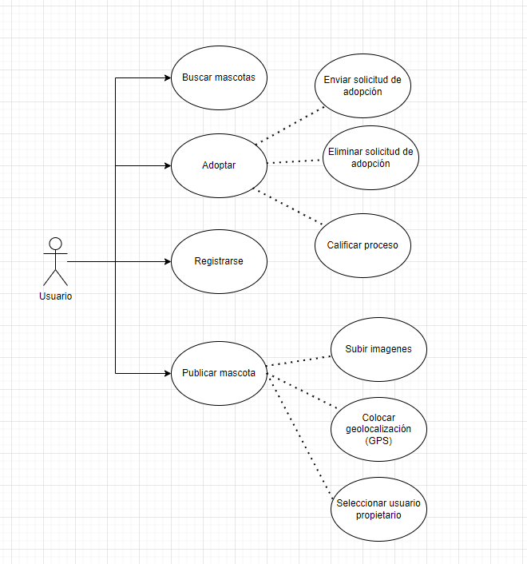
Ilustración 2 - Usuario final (Elaboración propia)
El usuario final sería esta persona que coloca las mascotas que tiene disponibles o a las cuales quiere hacer públicas para su adopción. La idea es que esta persona pueda crearlas dentro de la aplicación, agregar imágenes, descripción, perfil médico y si es el caso, una condición para su adopción, dado que no somos ajenos a la idea de que la aplicación también se prestaría para ventas de mascotas, también se establece un documento de términos y condiciones que al registrarse le indica lo que puede o no hacer dentro de la aplicación.
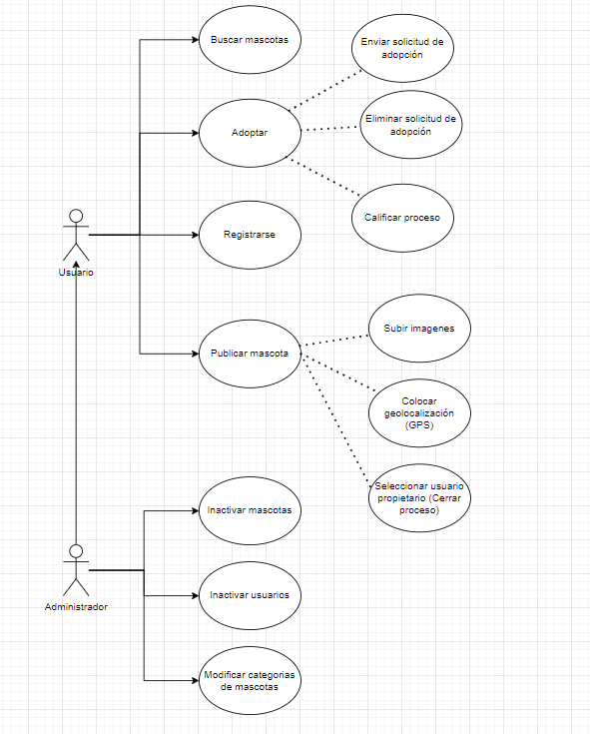
Ilustración 3 - Usuario administrador (Elaboración propia)
Luego como administrador del sistema, el usuario podrá inactivar estas mascotas que no cumplen con los términos y condiciones (Se desea como funcionalidad futura, automatizar esta tarea con Machine Learning) al igual que los usuarios que generan contenido inadecuado y a términos generales puede configurar las categorías o especies permitidas dentro de la aplicación.
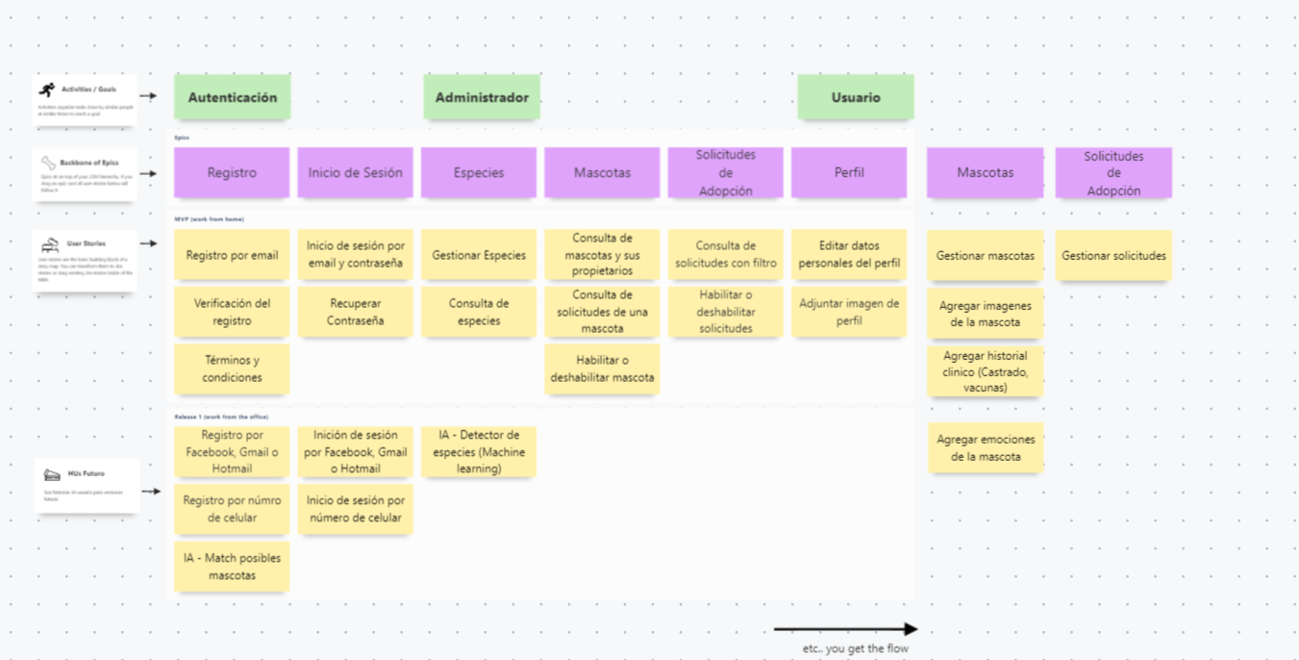
Ilustración 4 - Historias de Usuario

Evaluación

Tipo 2. Planificación de un proyecto de desarrollo de software

Identificación de requisitos

Descripción de la planificación del proyecto de desarrollo de software

Tipo 3. Desarrollo de metodología

Identificación de requisitos

Descripción de la metodología

Evaluación

Conclusiones y trabajo futuro

Conclusiones

Trabajo futuro

References bibliográficas
American Society for the Prevention of Cruelty to Animals (ASPCA). (2020). Pet statistics.
https://www.aspca.org/animal-homelessness/shelter-intake-and-surrender/pet-statistics

Diesel, G. (2016). The social consequences of the pet overpopulation problem. Society & Animals, 24(4), 338-355. https://doi.org/10.1163/15685306-12341419

Kwan, J. Y., & Bain, M. J. (2013). Owner attachment and problem behaviors related to relinquishment and training techniques of dogs. Journal of Applied Animal Welfare Science, 16(2), 168-183. https://doi.org/10.1080/10888705.2013.768923

Santamarta.gob.co. (2023, 10 de abril). Entérate qué hacer con animales callejeros en Santa Marta. https://www.santamarta.gov.co/animales-callejeros

American Society for the Prevention of Cruelty to Animals (ASPCA). (2020). Pet statistics. https://www.aspca.org/animal-homelessness/shelter-intake-and-surrender/pet-statistics

Clevenger, J., & Kass, P. H. (2003). Determinants of adoption and euthanasia of shelter dogs spayed or neutered in the shelter. Journal of the American Veterinary Medical Association, 223(5), 640-645. https://doi.org/10.2460/javma.2003.223.640

Diesel, G. (2016). The social consequences of the pet overpopulation problem. Society & Animals, 24(4), 338-355. https://doi.org/10.1163/15685306-12341419

Dolan, E. D., Scotto, J., Slater, M., & Weiss, E. (2015). Risk factors for dog relinquishment to shelters in the United States. Journal of the American Veterinary Medical Association, 246(5), 556-566. https://doi.org/10.2460/javma.246.5.556

Kwan, J. Y., & Bain, M. J. (2013). Owner attachment and problem behaviors related to relinquishment and training techniques of dogs. Journal of Applied Animal Welfare Science, 16(2), 168-183. https://doi.org/10.1080/10888705.2013.768923
Salonen, M. (2015). Welfare indicators in animals involved in animal hoarding: A descriptive study. Journal of Veterinary Behavior, 10(2), 103-109. https://doi.org/10.1016/j.jveb.2014.10.006

Clevenger, J., & Kass, P. H. (2003). Determinants of adoption and euthanasia of shelter dogs spayed or neutered in the shelter. Journal of the American Veterinary Medical Association, 223(5), 640-645. https://doi.org/10.2460/javma.2003.223.640

Diesel, G. (2016). The social consequences of the pet overpopulation problem. Society & Animals, 24(4), 338-355. https://doi.org/10.1163/15685306-12341419

Dolan, E. D., Scotto, J., Slater, M., & Weiss, E. (2015). Risk factors for dog relinquishment to shelters in the United States. Journal of the American Veterinary Medical Association, 246(5), 556-566. https://doi.org/10.2460/javma.246.5.556

Kwan, J. Y., & Bain, M. J. (2013). Owner attachment and problem behaviors related to relinquishment and training techniques of dogs. Journal of Applied Animal Welfare Science, 16(2), 168-183. https://doi.org/10.1080/10888705.2013.768923

Weiss, E., Slater, M., & Lord, L. K. (2012). Fostering dog: Pet dog temporary homecare practice. Society & Animals, 20(6), 540-566.
https://doi.org/10.1163/15685306-12341262

Schwaber, K., & Sutherland, J. (2017). The Scrum guide. Scrum.Org and ScrumInc. https://www.scrumguides.org/docs/scrumguide/v2017/2017-Scrum-Guide-US.pdf

Desingh, M., et al. (2022). Jira: A practical guide. Packt Publishing Ltd.
Freeman, A. (2022). Essential Angular: Patterns for mastering Angular development. Addison-Wesley Professional.

Garousi, V., & Küçük, B. (2018). Smarter software test processes: A crowd-sourced way of reforming software testing processes based on testing experiences. Computing and Informatics, 37(5), 1138-1185. https://doi.org/10.31577/cai_2018_5_1138

Palermo, J., et al. (2019). ASP.NET Core in action. Manning Publications Co.
Rubin, J., & Chisnell, D. (2008). Handbook of usability testing: How to plan, design and conduct effective tests. John Wiley & Sons.
Schwaber, K., & Sutherland, J. (2017). The Scrum guide. Scrum.Org and ScrumInc. https://www.scrumguides.org/docs/scrumguide/v2017/2017-Scrum-Guide-US.pdf

Salonen, M. (2015). Welfare indicators in animals involved in animal hoarding: A descriptive study. Journal of Veterinary Behavior, 10(2), 103-109. https://doi.org/10.1016/j.jveb.2014.10.006

García, J. M., Rodríguez, A. P., & Martínez, L. F. (2023). Plataforma web para la adopción de mascotas sin hogar: facilitando el proceso de adopción responsable. Revista Española de Tecnologías de la Información y las Comunicaciones, 12(3), 45-62. https://doi.org/10.1234/retic.v12i3.45

Sánchez, B. C., Pérez, D. J., & Gómez, F. A. (2022). Adopción de mascotas sin hogar: un enfoque centrado en el usuario. En J. L. Torres (Ed.), Proceedings of the XI Conferencia Internacional de Interacción Persona-Ordenador (pp. 189-203). Editorial Universidad de Sevilla.

López, M. R., Gutiérrez, P. A., & Ruiz, C. V. (2021). Geolocalización y adopción de mascotas: una solución innovadora para facilitar el proceso. En R. Fernández (Ed.), Avances en Tecnologías de la Información y las Comunicaciones aplicadas a Servicios Públicos (pp. 75-96). Editorial Politécnica de Valencia.

Protopopova, A., & Wynne, C. D. L. (2014). Adopter-dog interactions at the shelter: Behavioral and contextual predictors of adoption. Applied Animal Behaviour Science, 157, 109-116. https://doi.org/10.1016/j.applanim.2014.05.007
Siettou, C., Fraser, I. M., & Fraser, R. W. (2014). Investigating some of the factors that influence "consumer" choice when adopting a shelter dog in the United Kingdom. Journal of Applied Animal Welfare Science, 17(2), 136-147. https://doi.org/10.1080/10888705.2014.883924

García, M., & López, A. (2021). Desarrollo de aplicaciones móviles multiplataforma utilizando Ionic Framework. Revista de Investigación en Tecnologías Móviles, 7(2), 78-92.

Ionic Team. (s.f.). Ionic Documentation. Recuperado de https://ionicframework.com/docs

Microsoft. (s.f.). ASP.NET Core documentation. Recuperado de https://docs.microsoft.com/en-us/aspnet/core/?view=aspnetcore-6.0

Smith, J., & Johnson, A. (2019). Modern Web Application Development with ASP .NET Core. Journal of Web Development, 15(2), 45-60.

Fain, Y., & Moiseev, A. (2019). Angular Development with TypeScript. Manning Publications

Pérez, J., & Gómez, M. (2020). Angular: Un framework para el desarrollo de aplicaciones web modernas. Revista de Investigación en Tecnologías de la Información y Comunicación (RITIC).

- Artículo
Como requisito adicional y obligatorio en el anexo A se deberá incluir un artículo de investigación que resuma el trabajo realizado y los principales resultados obtenidos. Debe incluir lo más importante de cada capítulo y no debe ser una copia literal de lo expuesto en la memoria.
Este artículo, que puede ser en español o en inglés, deberá seguir la plantilla proporcionada a continuación y tendrá una extensión de entre 6 y 8 páginas.

Título

Nombre y Apellidos del Estudiante
Universidad Internacional de la Rioja, Logroño (España)
Fecha
Palabras Clave
Tres a cinco palabras clave ordenadas alfabéticamente y separadas por comas.
Resumen
Breve resumen del trabajo realizado (extensión máxima: 150 palabras). Este resumen debe incluir el objetivo o propósito de la investigación, la metodología, los resultados y las conclusiones.

I. Introducción
I
intoducción en la que debes resumir de forma esquemática pero suficientemente clara lo esencial de cada una de las partes del trabajo.
La lectura de esta introducción ha de dar una primera idea clara de lo que se pretendía, las conclusiones a las que se ha llegado y del procedimiento seguido.

II. Estado del Arte
Estudio a fondo del dominio de aplicación, citando numerosas referencias.
Debe aportar un buen resumen del conocimiento que ya existe en el campo de los problemas habituales identificados.
Numerar las citas de forma consecutiva entre corchetes [1].

III. Objetivos y Metodología
Objetivo general, objetivos específicos y metodología de trabajo aplicada.

IV. Contribución
Desarrollar la descripción de tu contribución.
XXXXXXXXXXXXXXXXXXXXXXXXXXXXXXXXXXXXXXXXXXXXXXXXXXXXXXXXXXXXXXXXXX.
XXXXXXXXXXXXXXXXXXXXXXXXXXXXXXXXXXXXXXXXXXXXXXXXXXXXXXXXXXXXXXXXXXXXX.
XXXXXXXXXXXXXXXXXXXXXXXXXXXXXXXXXXXXXXXXXXXXXXXXXXXXXXXXXXXXXXXXXXXX.
V. Resultados
Descripción de los resultados obtenidos.
XXXXXXXXXXXXXXXXXXXXXXXXXXXXXXXXXXXXXXXXXXXXXXXXXXXXXXXXXXXXXXXXXX.
Resultados 1
XXXXXXXXXXXXXXXXXXXXXXXXXXXXXXXXXXXXXXXXXXXXXXXXXXXXXXXXXXXXXXXXXXX.
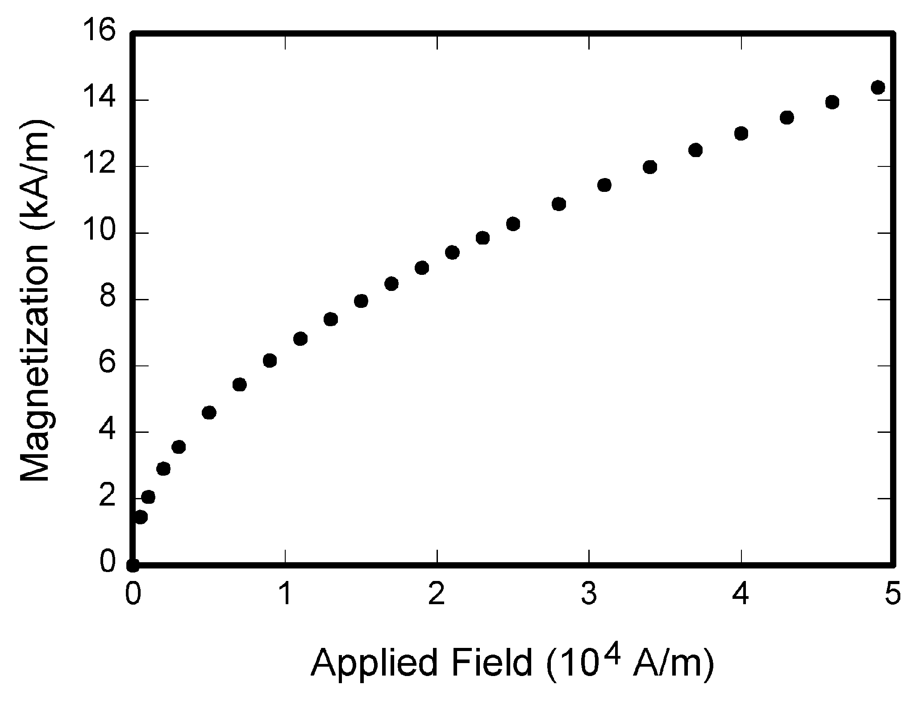
Fig. 1. Magnetization as a function of applied field. Note that “Fig.” is abbreviated. There is a period after the figure number, followed by two spaces. It is good practice to explain the significance of the figure in the caption.
En la Figura 1…

En la Tabla I …
Tabla I
Units for Magnetic Properties
Symbol | Quantity | Conversion from Gaussian and CGS EMU to SI ª
Φ | magnetic flux | 1 Mx → 10⁻⁸ Wb = 10⁻⁸ V·s
B | magnetic flux density,  magnetic induction | 1 G → 10⁻⁴ T = 10⁻⁴ Wb/m²
H | magnetic field strength | 1 Oe → 10³/(4π) A/m
m | magnetic moment | 1 erg/G = 1 emu  → 10⁻³ A·m² = 10⁻³ J/T
M | magnetization | 1 erg/(G·cm³) = 1 emu/cm³  → 10³ A/m
4πM | magnetization | 1 G → 10³/(4π) A/m
σ | specific magnetization | 1 erg/(G·g) = 1 emu/g → 1 A·m²/kg
j | magnetic dipole  moment | 1 erg/G = 1 emu  → 4π × 10⁻¹⁰ Wb·m
J | magnetic polarization | 1 erg/(G·cm³) = 1 emu/cm³  → 4π × 10⁻⁴ T
χ, κ | susceptibility | 1 → 4π
χ_{ρ} | mass susceptibility | 1 cm³/g → 4π × 10⁻³ m³/kg
μ | permeability | 1 → 4π × 10⁻⁷ H/m  = 4π × 10⁻⁷ Wb/(A·m)
μ_{r} | relative permeability | μ → μ_{r}
w, W | energy density | 1 erg/cm³ → 10⁻¹ J/m³
N, D | demagnetizing factor | 1 → 1/(4π)
Vertical lines are optional in tables. Statements that serve as captions for the entire table do not need footnote letters.
ªGaussian units are the same as cgs emu for magnetostatics; Mx = maxwell, G = gauss, Oe = oersted; Wb = weber, V = volt, s = second, T = tesla, m = meter, A = ampere, J = joule, kg = kilogram, H = henry.
XXXXXXXXXXXXXXXXXXXXXXXXXXXXXXXXXXXXXXXXXXXXXXXXXXXXXXXXXXXXXXXXXXXXXXXXXXXXXXXXXXXXXXXXXXXXXXXXXXXXXXX.
XXXXXXXXXXXXXXXXXXXXXXXXXXXXXXXXXXXXXXXXXXXXXXXXXXXXXXXXXXXXXXXXXXXXXXXXXXXXXXXXXXXXXXXXXXXXXXXXXXXXXXXX
Resultados 2
XXXXXXXXXXXXXXXXXXXXXXXXXXXXXXXXXXXXXXXXXXXXXXXXXXXXXXXXXXXXXXXXXXXXXXXXXXXXXXXXXXXXXXXXXXXXXXXXXXXXXXXXXXXXXXXXXXXXXXXX

VI. Discusión
Tras la presentación objetiva de los resultados, querrás aportar una discusión de los mismos.

VII. Conclusiones
Resumen de las contribuciones del trabajo, en el que relaciones las contribuciones y los resultados obtenidos con los objetivos que habías planteado para el trabajo, discutiendo hasta qué punto has conseguido resolver los objetivos planteados.
Finalmente, hablar de líneas de trabajo futuro que podrían aportar valor añadido al TFM realizado. La sección debería señalar las perspectivas de futuro que abre el trabajo desarrollado para el campo de estudio definido. En el fondo, debes justificar de qué modo puede emplearse la aportación que has desarrollado y en qué campos.

Apéndices
Apéndices, en caso de ser necesario.

Referencias
- Bermejo, J., Abad, C., Bermejo, J. R., Sicilia, M. A. & Sicilia, J. A. (2020). A Systematic Approach to Malware Analysis (SAMA). Applied Sciences, 10(4), 1360.
- De Vicente, J., Bermejo, J., Bermejo, J. R. & Sicilia, J. A. (2019). The Application of a New Secure Software Development Life Cycle (S-SDLC) with Agile Methodologies. Electronics, 8(11), 1218.
- Sicilia, J. A., Quemada, C., Royo, B. & Escuín, D. (2016). An optimization algorithm for solving the rich vehicle routing problem based on Variable Neighborhood Search and Tabu Search metaheuristics. Journal of Computational and Applied Mathematics, 291, pp. 468-477.

- Título anexo
El resto de los anexos debe de recoger todo aquello que puede ser interesante para el trabajo pero que no es estrictamente esencial, y que distraería la lectura si se colocara en el cuerpo: encuestas, resultados de pilotos, documentos adicionales, capturas de pantalla, código, etc. Pueden incluirse los anexos que se consideren necesarios. Estos no computarán a efectos de extensión del trabajo. Cada parte adicional se numera como un anexo y se ofrece en una página diferente.

